Mutig fragen – besonnen handeln. 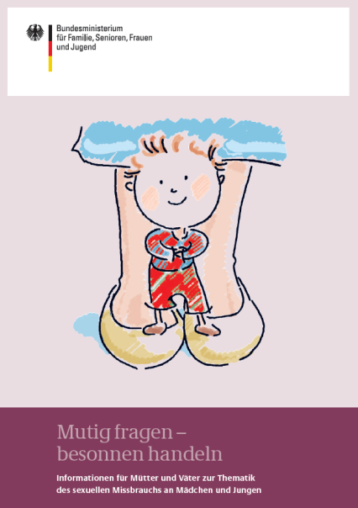

Informationen für Mütter und Väter zur Thematik

des sexuellen Missbrauchs an Mädchen und Jungen

Sexueller Missbrauch an Kindern ist ein Thema, das Eltern zutiefst verunsichern oder emotional belasten kann. Die Broschüre Mutig fragen – besonnen handeln soll Hinweise und Anregungen geben, mit diesem herausfordernden Thema umzugehen. Sie richtet sich sowohl an Mütter und Väter, die sich über sexuellen Missbrauch informieren und ihm vorbeugen möchten, als auch an Eltern, die sexuelle Gewalt an ihrer Tochter oder ihrem Sohn befürchten oder deren Kind tatsächlich betroffen ist.
Zudem kann sie genutzt werden in pädagogischen Einrichtungen und im Freizeitbereich, wie bspw. Kindergärten, Schulen und Sportverbänden, die präventiv mit Eltern zu diesem Thema ins Gespräch kommen möchten, sei es im Rahmen von Elternabenden oder im Zusammenhang mit präventiven Angeboten für Kinder.
Über die Publikationsseite des Bundesministeriums für Familie, Senioren, Frauen und Jugend können gedruckte Exemplare auch in größerer Menge bestellt werden.

Die Eltern-Broschüre „Mutig fragen – besonnen handeln. Informationen für Mütter und Väter zur Thematik des sexuellen Missbrauchs an Mädchen und Jungen“ des Bundesministeriums für Familie, Senioren, Frauen und Jugend (BMFSFJ) wurde unter redaktioneller Betreuung des Informationszentrums Kindesmisshandlung/Kindesvernachlässigung (IzKK) 2012 neu überarbeitet veröffentlicht. Die Texte wurden von erfahrenen ExpertInnen verfasst: Kirstin Dawin, Parvaneh Djafarzadeh, Ursula Enders, Robert Grain, Marion Mebes, Peter Mosser, Eva-Maria Nicolai, Ute Nöthen-Schürmann, Adelheid Unterstaller und Julia von Weiler.
Inhalte der Broschüre
- Was ist sexueller Missbrauch?
- Wer tut denn so was?
- Was sind Doktorspiele und wie unterscheiden sie sich von sexuellen Übergriffen?
- Mädchen als Betroffene
- Jungen als Betroffene
- Wenn die Tochter oder der Sohn missbraucht wurde
- Sexueller Missbrauch vor Gericht
- Was können Mütter und Väter tun, um ihre Kinder vor sexuellem Missbrauch zu schützen?
- Sexueller Missbrauch, digitale Medien und das Internet
Ebenso werden Literaturhinweise für Erwachsene, Kinder und Jugendliche, die sich über die unterschiedlichen Themen noch ausführlicher informieren möchten, und Kontaktdaten von einschlägigen Anlauf- und Beratungsstellen sowie Internetseiten aufgeführt.

www.bmfsfj.de/BMFSFJ/Service/Publikationen/publikationsliste,did=5810.html

